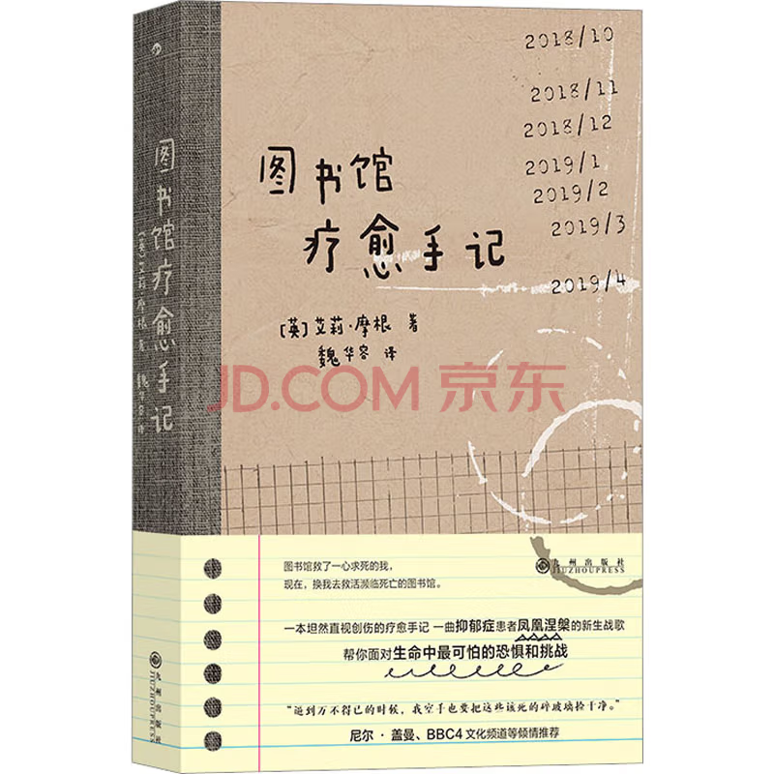

基本信息
书名：图书馆疗愈手记
作者：晨朋 著
出版社：九州出版社
出版日期：2023-1
ISBN：9787522513546
页码：376
定价：60.00元
装帧：精装
开本：32

内容简介

《图书馆疗愈手记》讲述了作者艾莉在失业很久之后成为了一名图书馆员的经历。 她所服务的民众中有具有学习障碍的女孩儿、让书上沾有婴儿粪便的单身母亲、 来图书馆打印遗嘱的癌症患者，还有一些逃课有暴力倾向的“不良少年”…… 然而艾莉的应对方式充满了耐心和理解，最重要的是，她有一种他人几乎无法企及 的同情心—— 这种同情心是她自己长期与创伤和抑郁症斗争的结果。

目 录

第一章 另一种魔法
第二章 冲突管理
第三章 并非每家图书馆都生而平等
第四章 无规矩不成方圆
第五章 罗斯科里图书馆保卫战
第六章 死亡与轮值表

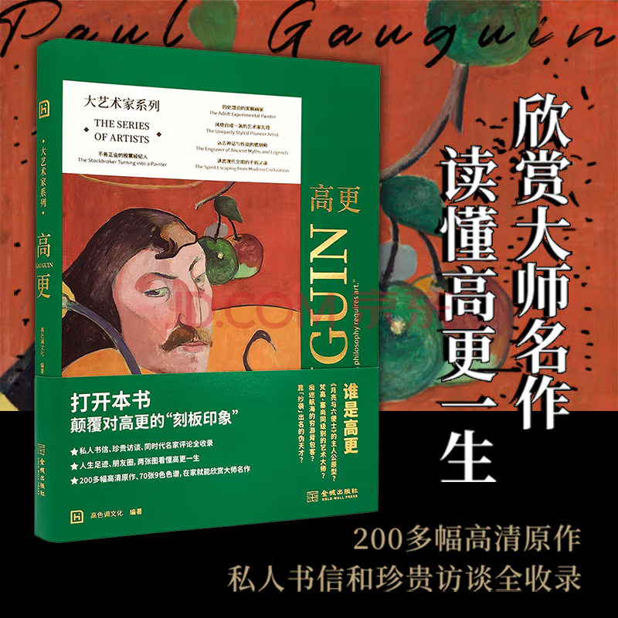

基本信息

书名：大艺术家系列·高更
作者： 高色调文化 编
出版社： 金城出版社
出版日期：2023-02
ISBN：9787515522791
页码：251
定价：188.00元
装帧：平装
开本：16开

内容简介

本书系统介绍保罗·高 的5个人生阶段、生活轶事，以及艺术创作脉络。精选高 私人书信、珍贵访谈和评论文章，搭配人生足迹地图、朋友圈，重现高 的艺术之旅。200多幅高清油画、木刻版画、草图和多部雕塑、陶艺作品，配套70张9色色谱，让读者感受高 伟大的艺术力量。

目 录

- 不务正业的股票经纪人
THE STOCKBROKER TURNING INTO A PAINTER
1848—1881年高 生活轶事007
印象派大师的提携012
高 书信与评论文章节选016
学画时期作品：写实描绘的风景026
第二章 四处漂泊的实验画家
THE ADRIFT EXPERIMENTAL PAINTER
1882—1887年高 生活轶事045
在孤独中厚积薄发050
高 书信与评论文章节选056
摸索时期作品：情感交织的色彩070

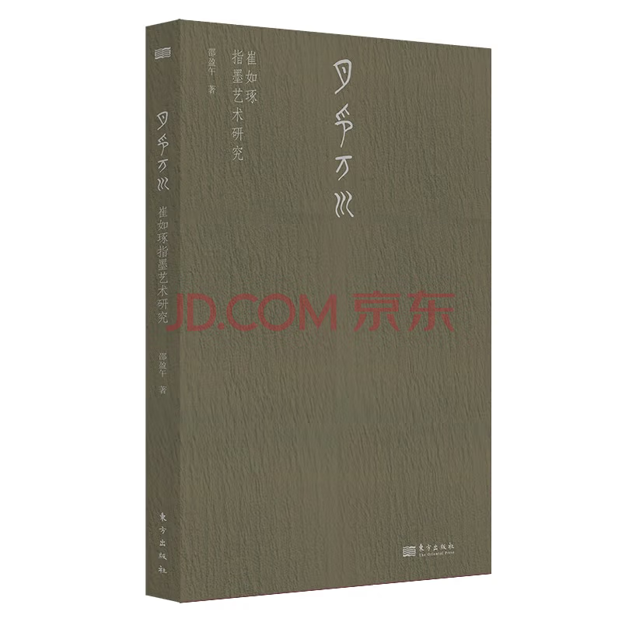

基本信息

书名：印万川崔如琢指墨艺术研究
作者： 邵盈午著
出版社： 东方出版社
出版日期：2023-03
ISBN： 9787520729765
页码：164
定价：69.80元
装帧：平装
开本：16开

内容简介

本书是崔如琢先生指墨艺术研究系列中的第三部，共分为风格篇与书卷篇两部分。风格篇探究的是崔如琢指墨绘画艺术创作的美学风格，作者从具体的文本分析入手，对崔先生指墨创作的主导风格及其文本呈现进行了考察，然后又对其创作风格的多样性及其成因作了论析。书卷篇旨在探究一个真正的艺术家的文化底蕴、艺术观念、审美取向及综合修养，并总结出崔如琢的指墨艺术创作风格，是植根于民族、地域、传统的艺术奇葩，彰显着古典传统与人文精神；是凝聚着画家的生命体验、真挚情感与卓异的创造力的圆润果实。

目 录

风格篇
一、“风格就是人”
二、雄奇苍古，浑厚雅正
三、天葩竞放，各呈其妍

书卷篇
一、沈宗骞的“五雅说”
二、“金石气”与“书卷气”
三、诗画互补，联璧共辉

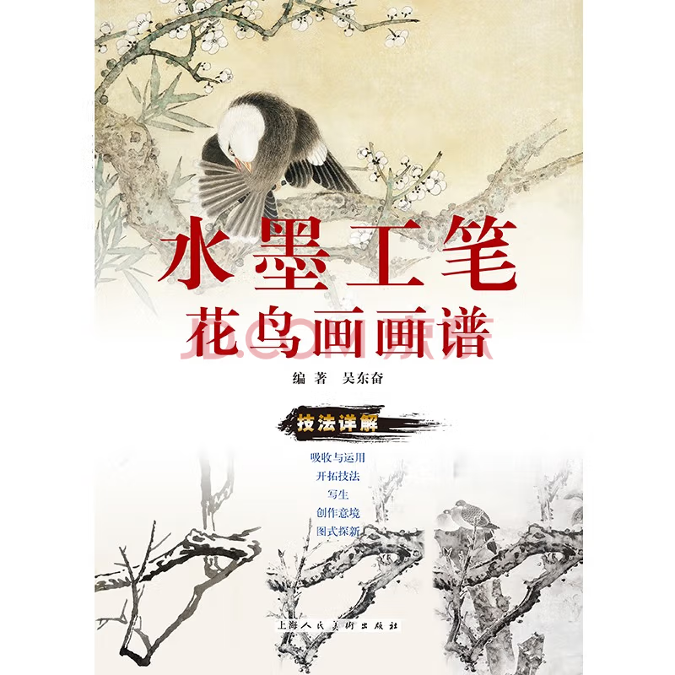

基本信息

书名：水墨工笔花鸟画画谱
作者：吴东奋 著
出版社： 上海人民美术出版社
出版日期：2023-02

ISBN：9787558622106
页码：214
定价：98.00元
装帧：平装
开本：16开

内容介绍

本书围绕水墨花鸟画的技法展开，主要分为五个部分：一、传统技法的吸收与运用（中国画线的艺术、渲染法、禽鸟的画法、树石的画法、墨竹的画法）；二、开拓水墨工笔花鸟画新技法（冲墨法、冲水法、撞水法、揉纸透墨法、胶矾法压印法、洒盐法、洒色法、湿画法、秃笔法、喷弹法、加油法、用腊法、做旧法、其他技法）；三、花鸟画的写生（写生的目的、写生的方法）；四、寻求花鸟画的创作意境；五、花鸟画的图式探新（传统花鸟画的构图形式2. 探索花鸟画构图新图式）。

目录

一、水墨工笔花鸟画缘起 8
历史的回顾与现代艺术探索的思考 8

二、花鸟画传统技法的吸收与运用 12
1.从传统技法中汲取营养 12
2.渲染法 19
3.禽鸟的画法 22

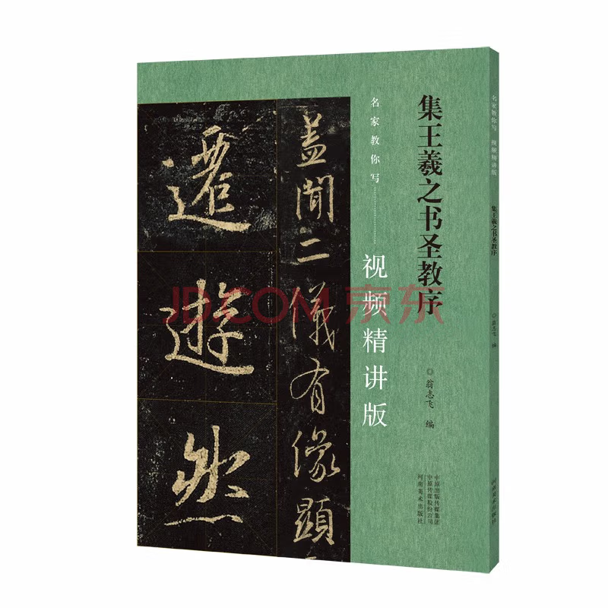

基本信息

书名：集王羲之书圣教序

作者： 翁志飞 著

出版社：河南美术出版社

出版日期：2023-03

ISBN：9787540160050

页码：68

定价：36.00元

装帧：平装

开本：16开

内容介绍

名家教你写：视频精讲版”系列图书是河南美术出版社在新时期将书法与新媒体结合的全新尝试。本书翁志飞老师对经典范字进行精讲，并对全书进行通临示范，生动形象，不仅具有别开生面的展现效果，更有比以往书籍更强的直观性与实用性。可以说该书从宏观、微观的不同角度对《集王羲之书圣教序 》进行了细致的剖析，极大地提高了该书的附加值，相信一定能惠及读者。该书选用的拓本字口清楚，是比较好的、适合初学者及书法爱好者和书法专业人士的范本。

目录

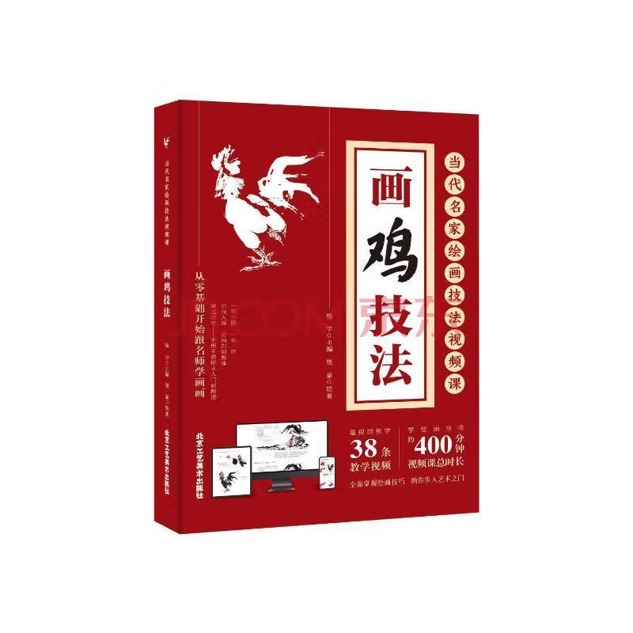

基本信息

书名：画鸡技法

作者:墨豪绘

出版社: 北京工艺美术出版社

出版时间:2023-08

定价:128.00

ISBN:9787514023954

页码：176

开本:16

装订:平装

内容介绍

本套《当代名家绘画技法课》系列丛书，教学课程内容的编写，均由多年从事美术教育专业的老师，根据多年积累的教学经验，依据绘画授课老师的现场，结合古典绘画画行编写，书中内容遵循由易到难、由简入繁、由浅入深、理法互动的原则，以言简意赅的文字明晰法理，指点要义。书中对绘画基础知识、绘画技的引用与讲解全面透彻、深入浅出，系统而有序，有助于从整体上了解绘画，并逐步掌握绘画技法。

目录

第一章笔墨基础知识
一绘前准备
二执笔
三用笔
四笔墨
五用色
第二章画鸡技法
一画公鸡技法

